SLooper Mobile

Übersicht
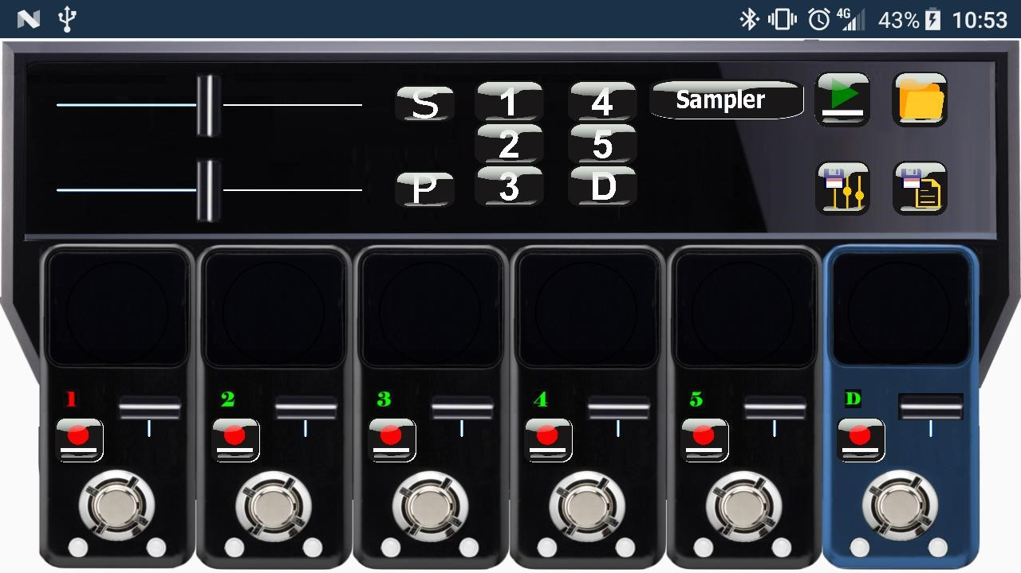

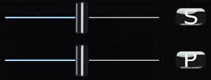 | Geschwindigkeit; Klick auf Button setzt die Geschwindigkeit auf normal zurück  Höhe; Klick auf Button setzt die Höhe auf normal zurück
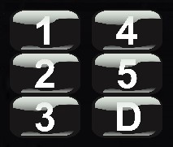 | Auswahl des aktiven Kanals.  Der Aktive Kanal ist an der roten Kanalnummer zu erkennen
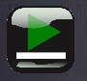 | Alle Kanäle synchronisiert abspielen / stoppen

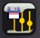  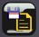  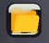 | Kanalinput speichern  Setlist speichern  Setlist öffnen

Die Kanäle
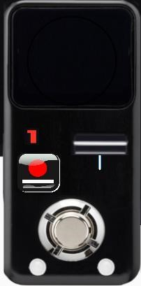
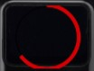 | Zeigt den Fortschritt des aktuellen Loops an.  Ein Druck auf die Anzeige öffnet einen Dialog zum laden eines Tracks ( mp3 oder gp3 )
 | Aufnahmemodus an / aus  ( Im Aufnahmemodus mit dem großen Butten Aufnahme starten / stoppen )
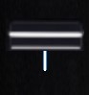 | Lautstärke des Kanals
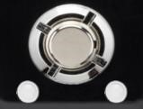 | Start / Stop  LED rechts: Grün, wenn ein Track geladen ist  LED links: Grün, wenn ein Track abgespielt wird  Rot, wenn gerade aufgenommen wird  Taste lange gehalten: Kanal wird gelöscht

Ordner
Die App legt den Ordner „Looper“ an.
Dieser beinhaltet 3 Unterordner:
- Loops: Hier werden alle Loops gespeichert, bzw. hier kann meine seine Samples ablegen - Setlists: Hier werden die Setlists gespeichert.
- Drums: Hier kann man seine Drumsamples ablegen.

Overview

Speed; A click on the button set the speed back to normal

Pitch; A click on the button set the pitch back to normal
Channelselection
The active channel is marked with a red number.
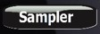 | Open the Sampler
 | Play / Stop all channels synchronized

Save channelinput

Save setlist

Open setlist

The channels
Shows the current position of the track

Click to open a track ( mp3 or gp3 )

Record mode on / off
Volume of the channel
Start / Stop

LED right: Green if track loaded
LED left: Green if track playing
Red if you record

Hold for approx. 3 seconds to clear the channel

Sampler

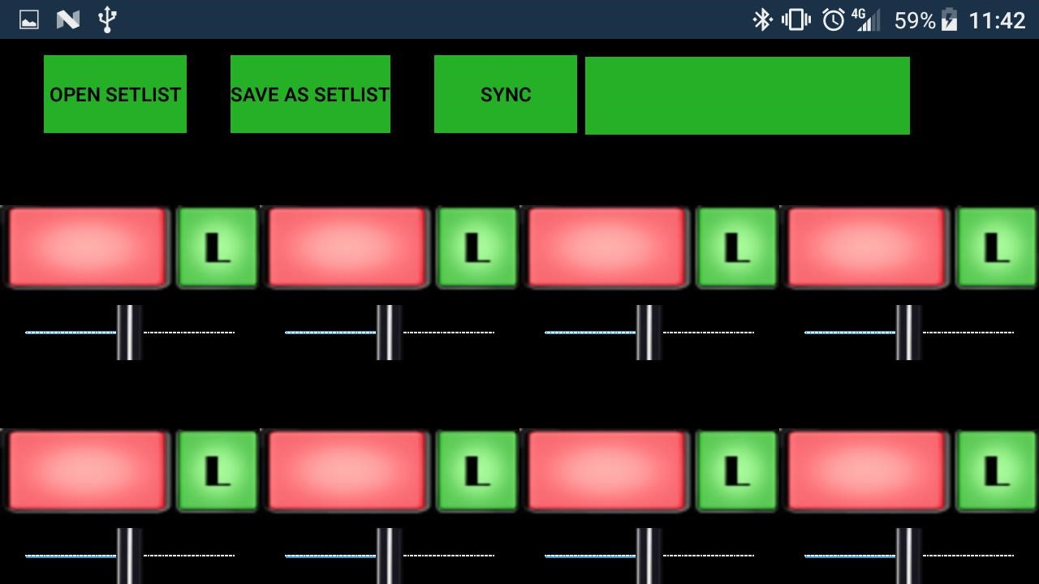
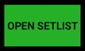  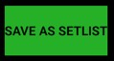 | Open or save a setlist
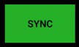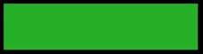 | Hiermit können Kanäle synchronisiert werden sodass zum Beispiel beim zweiten Druchlauf des ersten Kanals automatisch der zweite Kanal gestartet wird.  Der Ablauf ist folgender:  - Auf den gewünschten Kanälen die Sampler laden  - Mit einem Druck auf die große grüne Fläche festgelegen, welche Kanäle für die Sync genutzt werden sollen.  - Druck auf Sync. Der Button wird rot. Sync ist akiviert.  - Der erste Kanal der gestartet wird ist der Master. Wenn Sie danach nun einen weiteren Kanal einschalten, dann wird dieser erst mit dem neuen Durchlauf des MasterKanals gestartet.
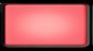 | Play / Stop  Lange halten: File laden
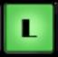 | Grün: Sample loopen  Rot: Sample nicht loopen
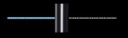 | Lautstärke

Folder
The app creates a folder “Looper”
Dieser beinhaltet 3 Unterordner:
- Loops: Hier werden alle Loops gespeichert, bzw. hier kann meine seine Samples ablegen - Setlists: Hier werden die Setlists gespeichert.
- Drums: Hier kann man seine Drumsamples ablegen.

